Octubre a Diciembre 2015
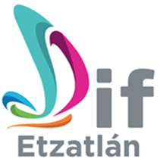
‘’Se le informa a la ciudadanía que hasta el momento, el Sistema Para el de Desarrollo Integral de la Familia del municipio de Etzatlán no ha recibido ingresos extraordinarios’’

